**R語言上手隨堂練習**

名字:何OO

單位:元智大學工業工程與管理學系

以下報告內容: 本會第五十六屆年會暨 2020國際品質管理研討會 (ISQM 2020) 歡迎國內外與品質管理、品質工程、品質改善、六標準差、全面品質管理、ISO 9000、IATF16949、AS9100、可靠度分析與工程、智慧品質、智能製造之品管模式、智慧工廠之品質系統、智慧醫療、醫療品質、防疫品質、紡織業品質、數位化、數位轉型有關之論文(中英文)。

**1. 模擬分析與結果 (題目14字)**

若有子標題 (12 號粗體字)，子標題的前面應要有阿拉伯數字之序號，並向左對齊 (凸排 2.5 字元)，例如：

**1.1 模擬分析**

**1.1.1 模擬設定**

8. 數學式：所有稿件中引用到的公式及方程式都必須以阿拉伯數字編號，編號置於括號內 (如： (1), (2),….) 且是向右靠齊。方程式內容以斜體繕打為原則，例如：

 (1)

1. 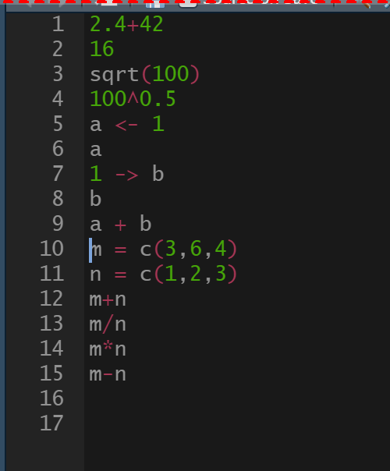
2. 一張含有 文字 的圖片

   自動產生的描述

3.

4.

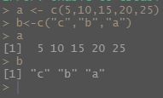5.

6.

7.

8.

9.

10.

11.

12

13

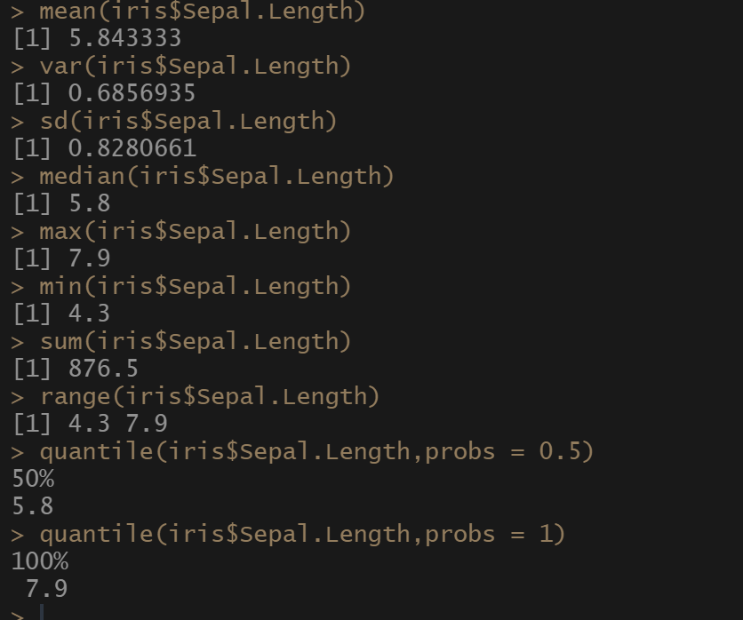

14